学院网站使用手册

2015.4.19
目 录
一、 用户登录 3
二、 个人中心 4
三、 人事管理 7
四、 文章管理 10
五、 新闻管理 13
六、 科研信息 14
七、 科研信息管理 19
八、 教学信息 21
九、 活动信息 23
十、 活动管理 24
十一、 组织机构管理 25
十二、 文件管理 26
十三、 系统维护 27
十四、 退出 29

用户登录
【用户角色：所有用户】
打开学院网站首页，点击左侧边栏上的“教师入口”（图 1），进入登录界面。
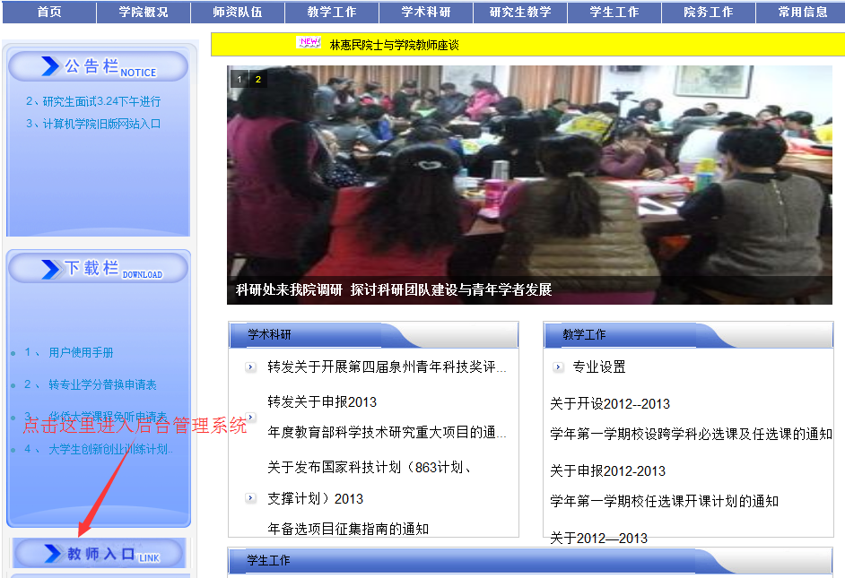
图 1 首页
后台管理系统登录界面如图 2所示，用户名为员工号，密码初始为员工号。首次登录后，请及时更改自己的密码。
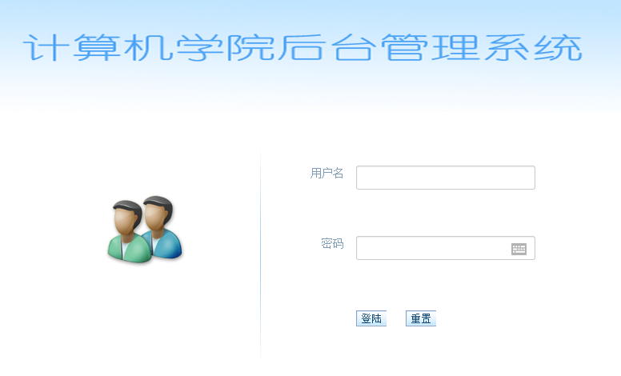
图 2 后台系统登录界面

个人中心
【用户角色：所有用户】
用户登录系统后，首先，进入用户的个人界面（图 3），左侧是用户权限内的可操作的功能菜单，右侧是操作区。
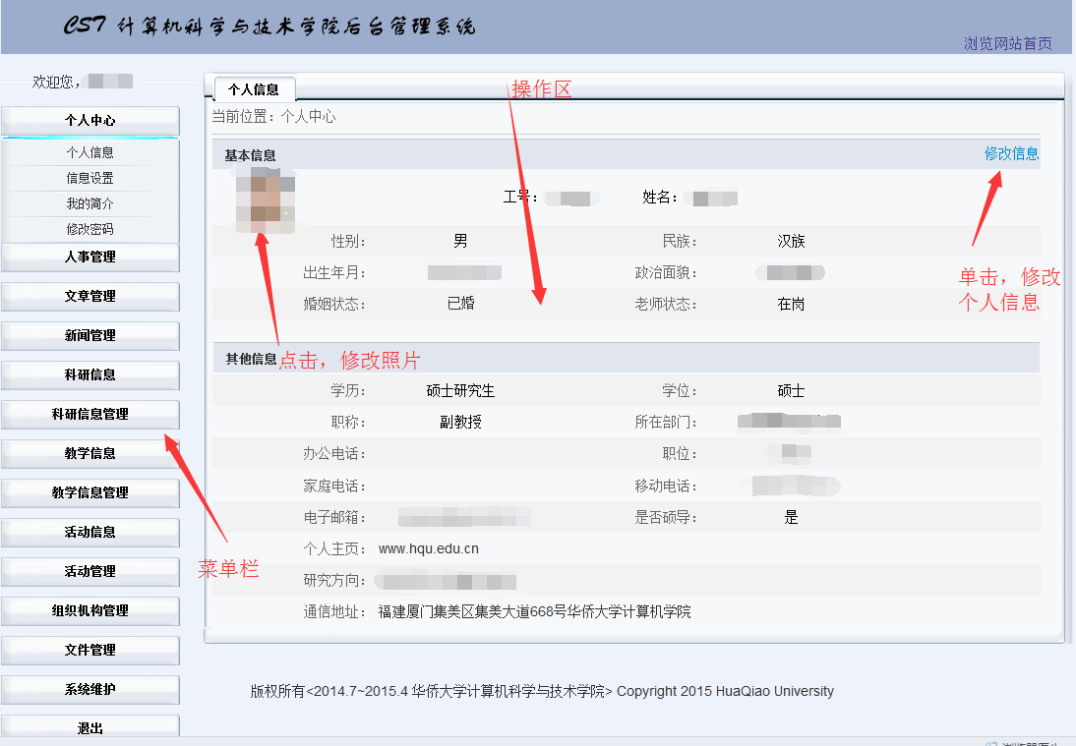
图 3 个人中心界面
个人中心包含4项操作：个人信息、信息设置、我的简介和修改密码。逐一介绍如下：
- 个人信息
本操作实现用户个人基本信息的维护。
如果要维护用户照片，请单击图 3 中的“头像图片”，上传用户的照片（图 4）。
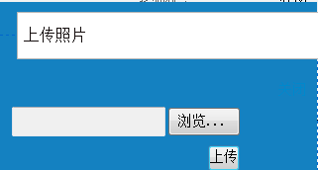
图 4 上传用户照片
如要维护用户基本信息，请单击图 3 中的“”，可以对图 5中的各项信息进行维护。
注意：
- 学历、学位和职称的修改需要提交给系主任审核，审核通过后，修改内容才能在主页的“师资队伍”中显示出来。修改操作如图 6所示，第一步，选择您要修改的内容，例如“学位”；第二步，选择您的学位；参照上面两步骤，可以修改学历和职称。修改完成后，请单击“申请”，提交修改内容给您的系主任审核。（*图 5和图 6在同一页面，后者在前者下面）系主任审核操作，请参见本文第三节“人事管理”→“待审核人员信息”。
- 如果您是硕导，请在“是否硕导”中选择“是”，这样您的简介将出现在“硕导简介”页面，供研究生报名、选择导师时使用。
- 修改完毕后，请点击“保存”，保存您的修改。
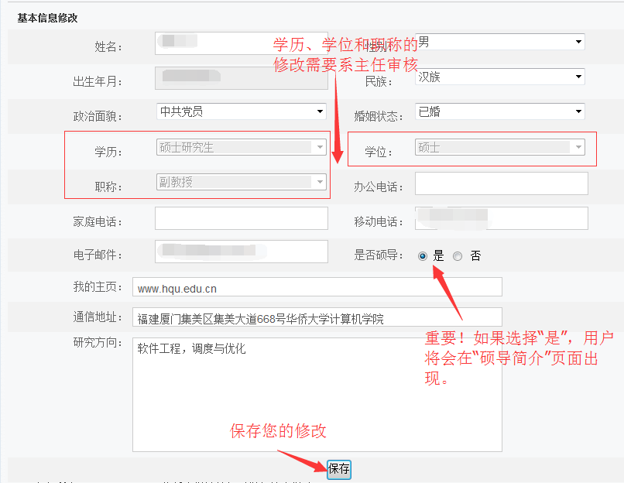
图 5 维护用户个人信息
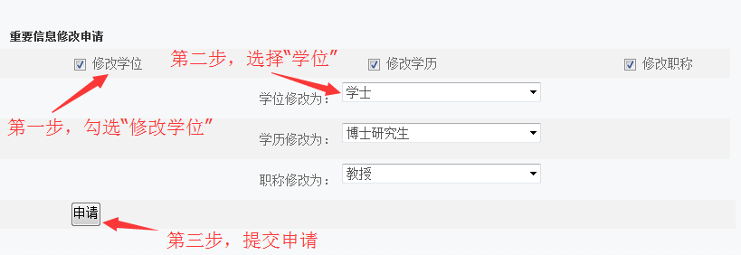
图 6 维护学位、学历和职称
- 我的简介
用户的一段简单的自我介绍，点击右上角的修改保存您的简介。该简介将显示在首页→“师资队伍”→您的页面中，如图 8所示。另外，如果这个简单版本的简介无法满足您的需求，并且您恰好有一个更能展示您个人风采的个人主页，例如腾讯、新浪或者百度的页面，您可以将该页面的URL，填写到“个人信息”中的“个人主页”中去，这样通过点击图 8中“个人主页”可以跳转到您的完整版个人简介。
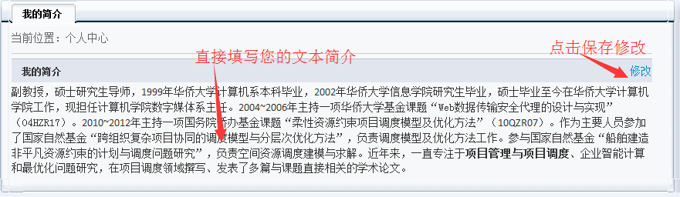
图 7 个人简介维护
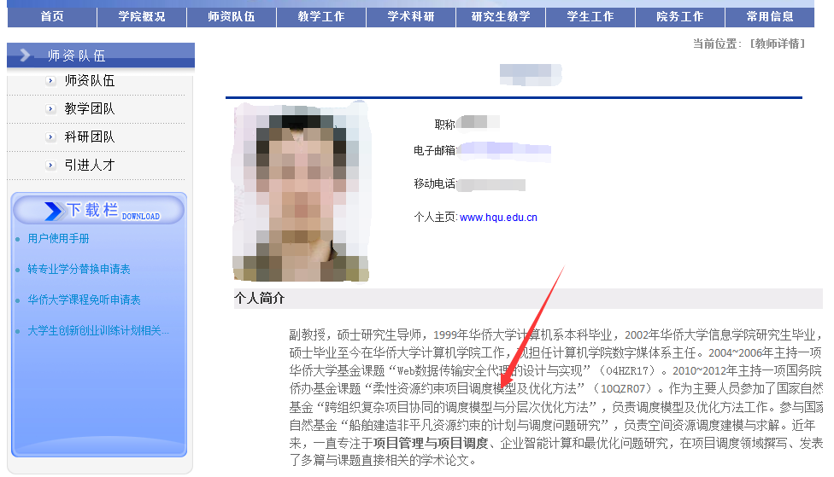
图 8 个人简介展示
- 信息设置
用户录入的个人信息有两重功用，其一，为学院网站公开展示我院师资力量，其二，为今后学院内部实现在线办公提供数据支持。因此，教师用户可以根据自己的意愿选择需要公开显示的数据项，通过“信息设置”功能实现数据公开与否的设置，具体操作如图 9所示。
以图 8为例，这里是因为设置职称、电子邮箱、移动电话和个人主页为公开显示项目，所以从个人信息显示时才会显示出上述4项。
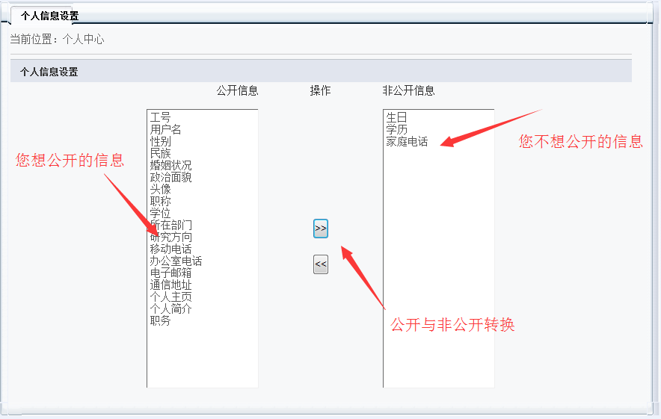
图 9 个人信息是否公开设置
- 修改密码
修改密码时（图 10），需要您首先输入“当前密码”，以确认您却是用户本人。然后，输入新密码，并确认一次，单击“修改”，则修改成功，并跳转至登录页面，重新登录。
网站发布信息关系到您个人名誉，请您经常更换，并保护好密码安全。首次登录后，请您一定要更改您的密码！
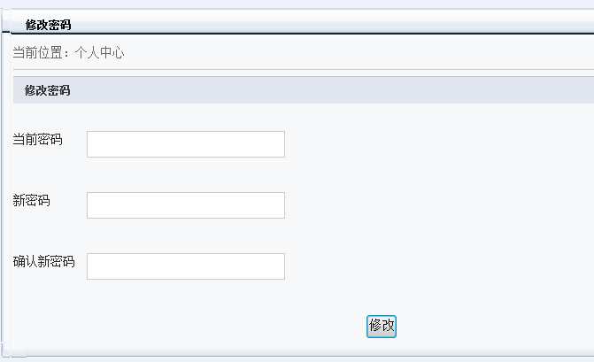
图 10 密码维护

人事管理
【用户角色：系部主任、副主任】
具有人事管理权限的用户（主要是各系部主任）可以看到并使用这个菜单，本网站不接受账户注册，所有用户均由该功能添加。人事管理包括“添加人员”，“人员列表”，“待审核人员信息”三个模块。
- 添加人员
该功能负责为学院新进人员建立帐号，仅需要录入工号、用户名（员工名字）、所在部门和职务等4项基本信息，如图11所示，单击“注册”后，人员添加成功。
随后，新注册人员即可登录网站后台，维护个人信息，参见本文第一、二两节内容。
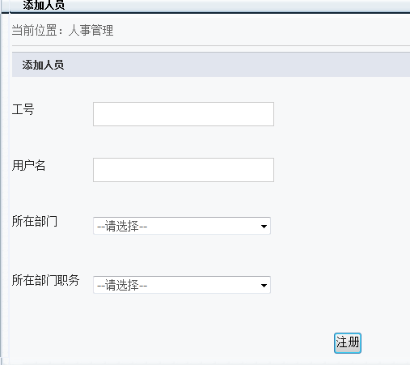
图11 密码维护
- 人员列表
该页面（图12）能完成如下各项功能
- 全员列表和人员检索：输入部分姓名，并单击“查询”
- 人员状态变更：单击“禁用”，设定某个人员为“离岗”状态，则他不会在“师资队伍”中被列出。
- 人员角色指派：单击“角色分配”，进入图13所示角色指派页面。先选择角色（多选），然后，单击“保存”完成角色指派。被指派用户下次登录系统时，角色指派将生效。
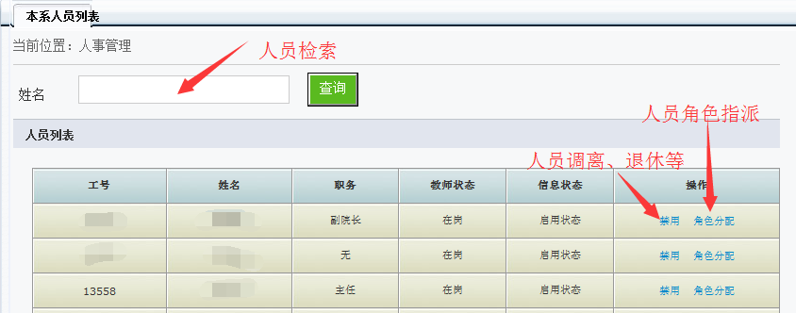
图12 人员列表
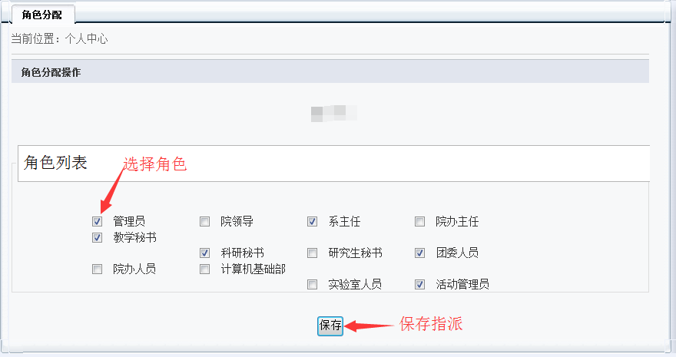
图13 角色指派
- 待审核人员信息
该功能实现用户重要信息（学历、学位和职称）的修改审核。单击“通过”认可用户修改，单击“驳回”拒绝用户的修改，如图14所示。
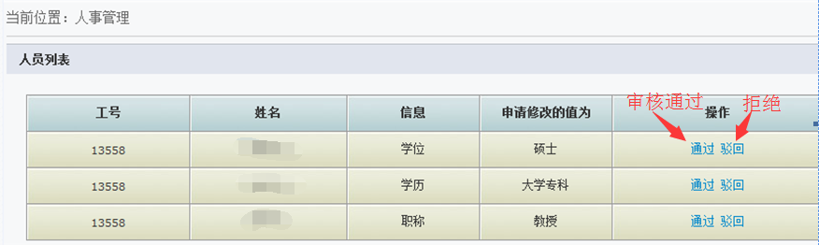
图14 个人重要信息审核

文章管理
【用户角色：所有用户】
本节所说文章实际指各类新闻，与科研、教学论文的文章不同！本软件采取人人可写新闻，板块负责人审核后发布的模式，以提高新闻更新效率。
文章管理提供“写文章”、“草稿箱”、“以发布的文章”、“审核中的文章”和“被驳回的文章”等功能，实现新闻撰写与审核状态查看。
- 写文章
如图15所示，填写新闻的各项信息。文章编辑完毕后点击文本编辑器下方的“投递文章”送审文章，也可以点击“存为草稿”将未完成的文章保存为草稿以后再继续编辑。其中文章标题和作者是必填项目。
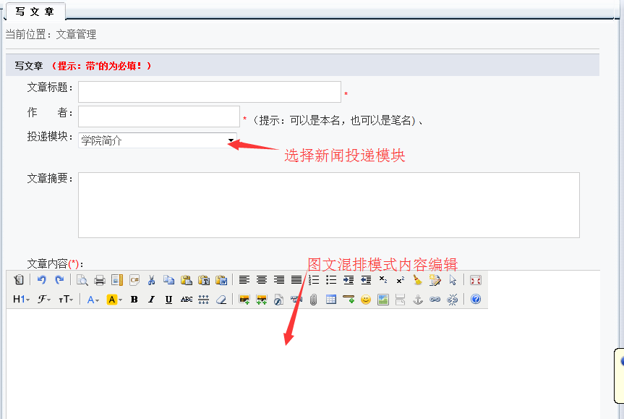
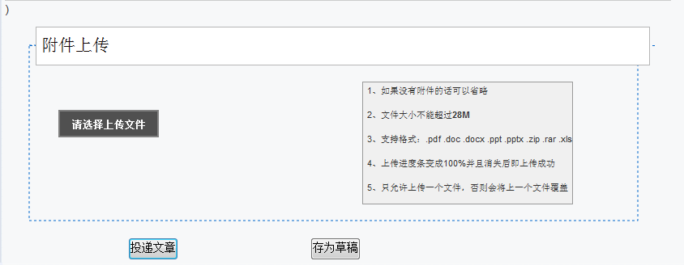
图15 新闻编辑
另外，我们可以给每个新闻提交一个附件，文件格式不限。点击“请选择上传文件”按钮，选择要上传的附件文件即可。
注意，如图16左图所示，是一个文件上传的中间状态，中间有一根蓝色的线，此时不能，单击“投递文章”按钮，提交会失败。要等到如图16右图所示，才能“投递文章”。
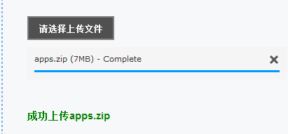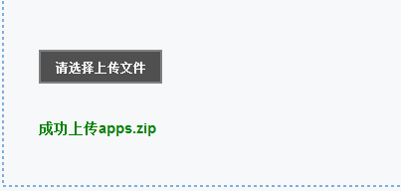
图16 新闻附件上传
- 草稿箱
该页面（图17）中显示被用户存为草稿的文章列表，可以通过点击操作栏下的连接对文章进行继续编辑、投递和删除操作。
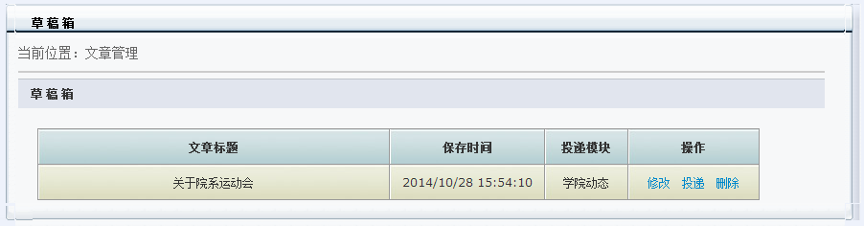
图17 草稿箱
- 已发布的文章
该页面（图18）中显示用户已经通过审核成功发布到网站的文章列表，用户可以通过点击操作栏中的详情来查看自己发布的文章详细内容。
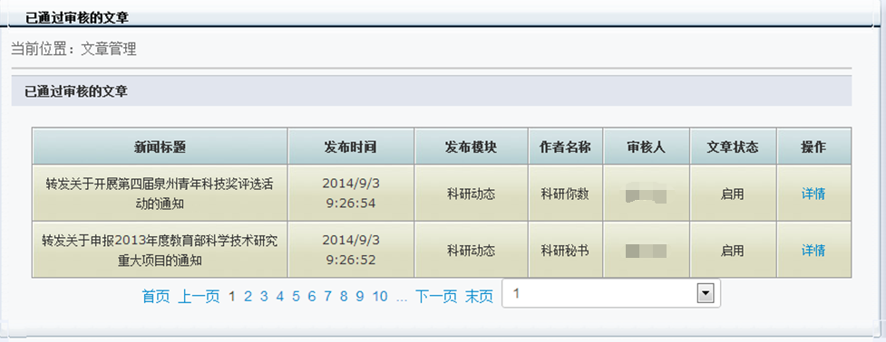
图18 已发布的文章
- 审核中的文章
该页面（图19）中显示用户投稿后，尚未被审核的文章列表，用户可以点击“详情”来查看文章的详细内容，也可以通过点击“撤回”来取消文章的投送。
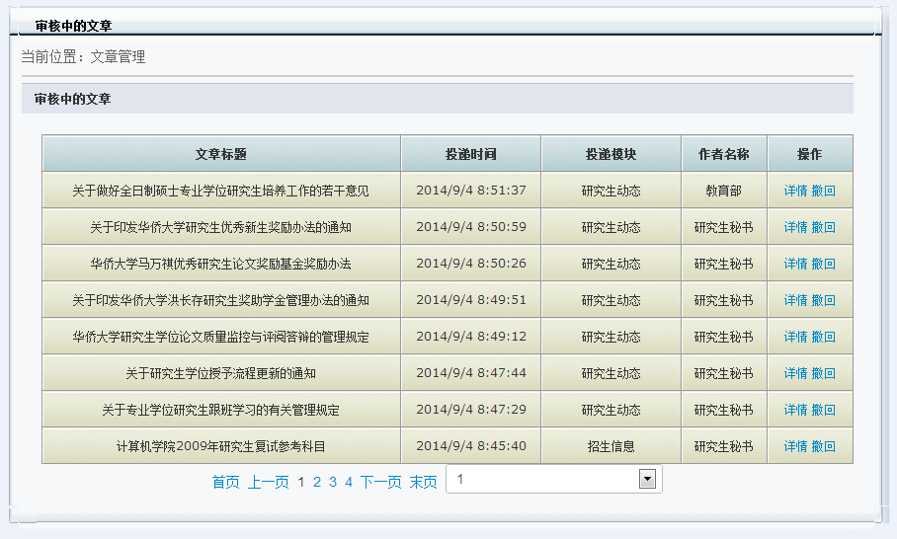
图19 审核中文章
- 被驳回文章
该页面（图20）显示的是用户被驳回的文章，用户可以查看驳回意见的详细信息，可以对被驳回的文章进行修改，也可以对文章进行重新投递。
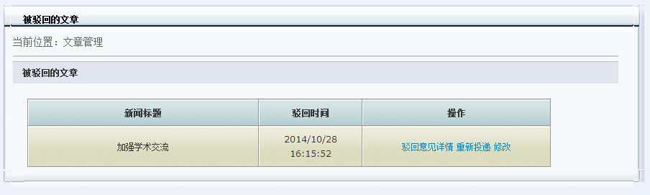
图20 审核中文章

新闻管理
【用户角色：院办主任、教学秘书、研究生秘书、科研秘书、团委书记等】
该模块实现新闻审核操作，主要包括“待审核文章”和“已通过的文章”两个功能，前者进行新闻审核，后者查看已经发布的新闻。
- 待审核文章
点击“待审核的文章”，审核者可以查看投送到审核者所负责栏目下的新闻。如图21所示。
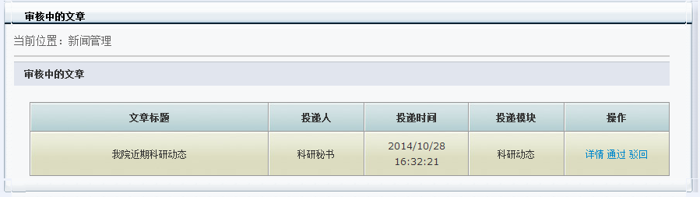
图21 审核中文章
审核者点击“详情”可以查看新闻内容，如果没有问题，就点击“通过”发布新闻，如果有不妥之处，可以点击“驳回”，请提交者继续修改，同时可以在弹出的“文章驳回理由”页面中记录驳回理由和修改建议等，如图22所示。
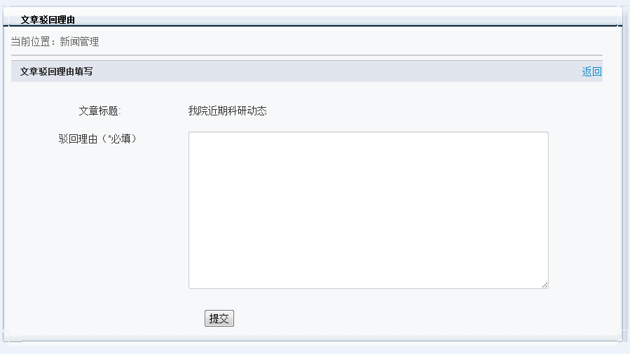
图22 审核中文章
- 待审核文章
主要用来显示通过审核者审核发布到网站的新闻列表。页面如图23所示。可以点击“详情”查看新闻内容，单击“禁用”，禁止新闻的显示。
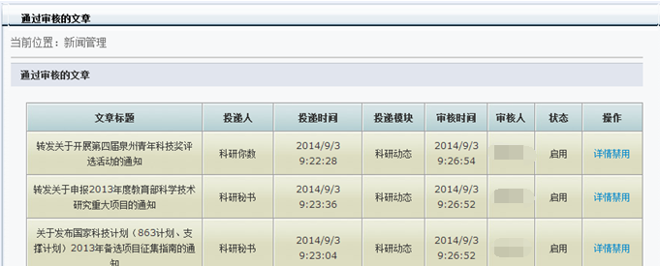
图23 审核中文章

科研信息
【用户角色：所有用户】
科研信息管理帮助用户提交科研文章（包括期刊和会议）和科研项目。 “期刊论文编辑”、“会议论文编辑”、“科研项目编辑”等三项功能实现科研信息的录入与提交，其他几项辅助功能实现科研信息状态查询和审核信息反馈。
- 期刊论文编辑
首先，在图24所示页面中填写，论文基本信息，其中标注*部分为必须填写的内容，其他可以选填。“是否作为教学文章”是一个很重要的选项，选择“是”，则作为教学文章，会出现在教学成果中，如果选择“否”，则会出现在科研成果中。
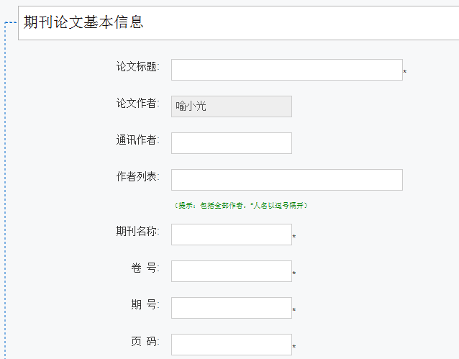
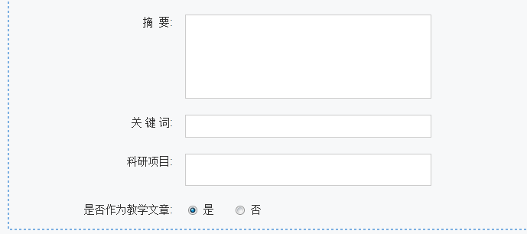
图24 审核中文章
然后，在“文章收录情况”中勾选论文的收录类型，并填写索引号。（注意：勾选类型后，鼠标在空白处点一下，就会出现检索号录入框了）
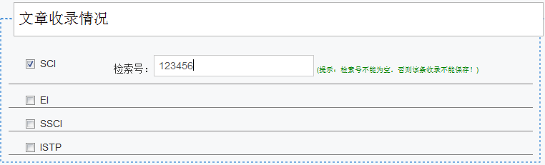
图25文章收录情况
最后，上传论文的电子文档。编写完毕后点击“提交”，请求审核者（科研秘书）审核。
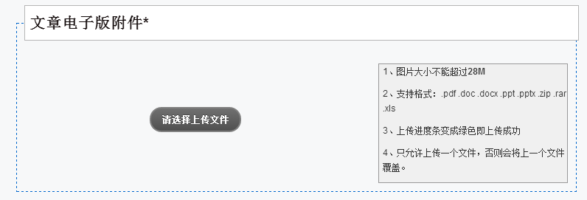
图26 文章电子版上传
- 会议论文编辑
首先，在图27所示页面中填写，论文基本信息，其中标注*部分为必须填写的内容，其他可以选填。“是否作为教学文章”是一个很重要的选项，选择“是”，则作为教学文章，会出现在教学成果中，如果选择“否”，则会出现在科研成果中。收录情况的录入与附件上传请参见“期刊论文编辑”。
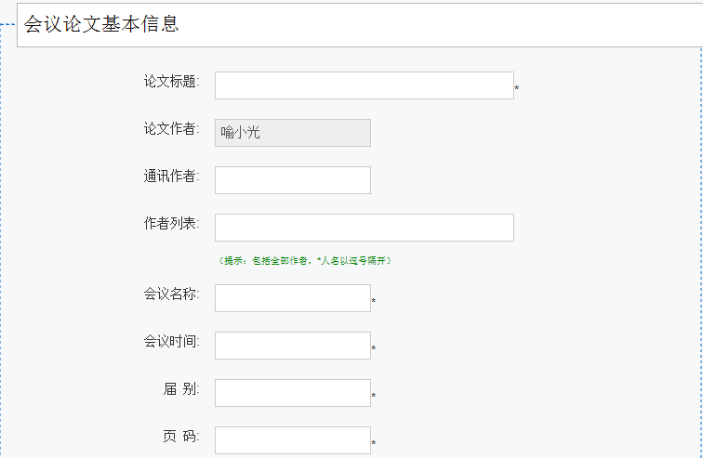
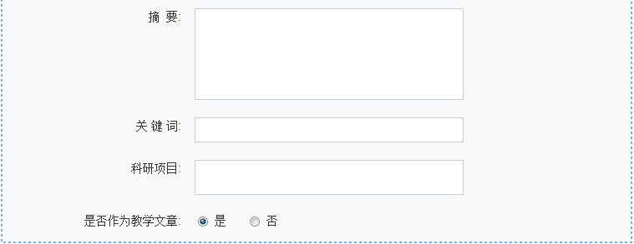
图27 会议论文编辑
- 审核中的科研信息
页面（图28）显示用户已提交，但还未审核的论文信息，让用户可以把握审核的进度。
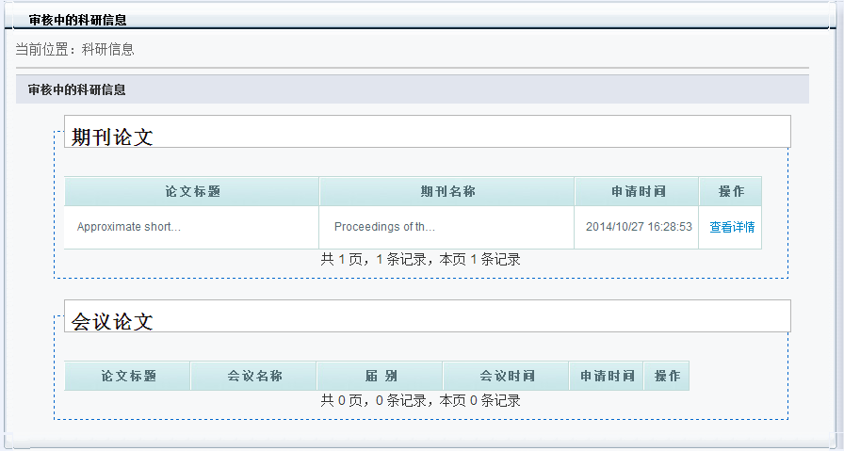
图28 会议论文编辑
- 已发布的科研信息
该页面（图29）列表用户发布的所有论文信息。
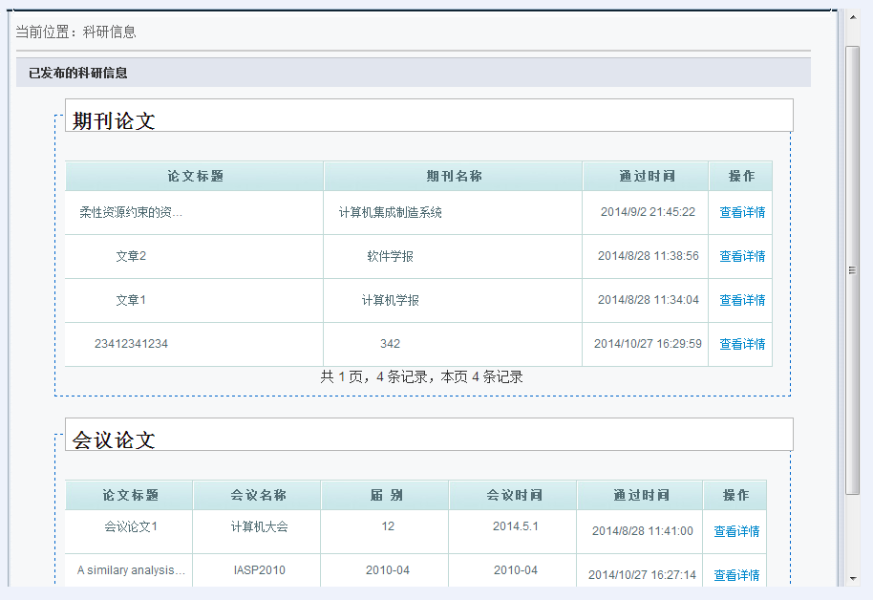
图29 会议论文编辑
- 被驳回的科研信息
该页面（图30）显示驳回的论文列表，用户可查看驳回理由。
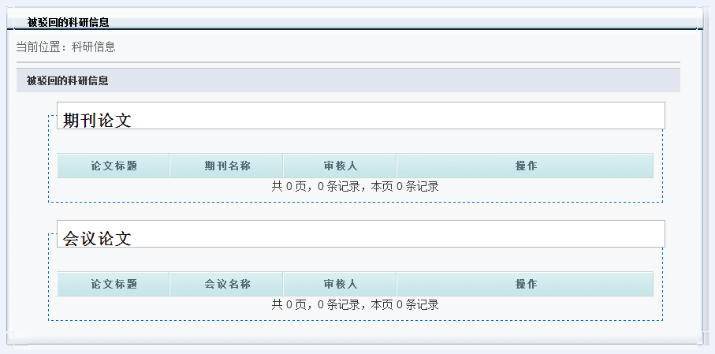
图30 会议论文编辑
- 科研项目的编辑
该页面（图31）实现科研项目信息编辑，用户提交，并通过审核后，发布到网站的学院科研成果和教师个人的简介中。更重要的是网站体现一次录入，多处使用的精神，填写“合作企业”、“是否推广”和“成果简介”等选项，将把用户项目信息推送到多个栏目，方便校内外用户分类检索。其功能例举如下：
- 如果填写“合作企业”，则该项目将作为校企合作项目，在“校企合作”栏目中展示。
- 如果“是否推广”处，选择“是”则该项目会展示在“成果推广”栏目中。
- 如果填写“成果简介”，则填写的成果会展示在“科研成果”栏目中。
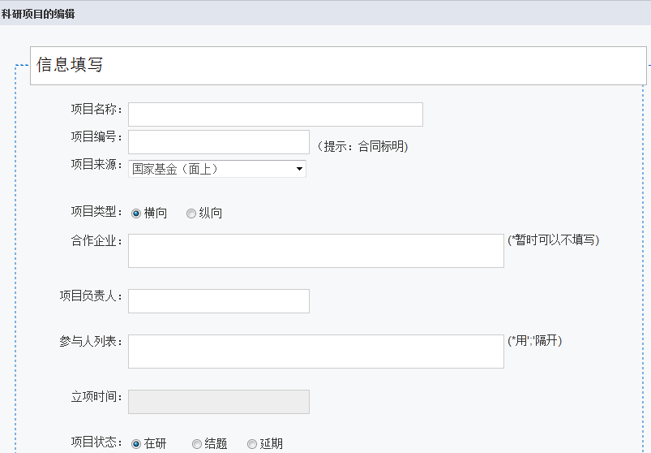
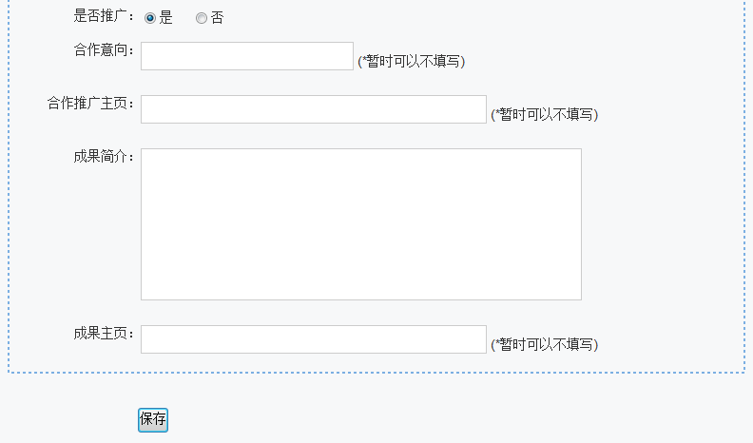
图31 会议论文编辑
- 审核中的科研项目
页面（图32图28）显示用户已提交，但还未审核的科研项目信息，让用户可以把握审核的进度。
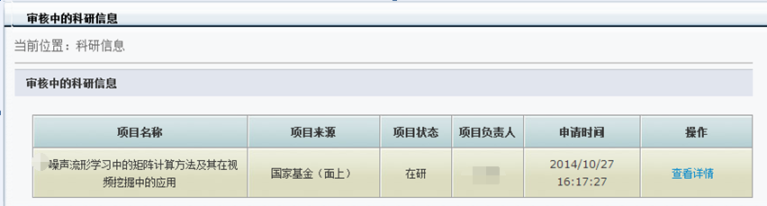
图32 会议论文编辑
- 被驳回的科研项目
该页面（图30）显示驳回的科研项目列表，用户可查看驳回理由，然后，修改后再提交审核。

科研信息管理
【用户角色：科研秘书】
该模块支持科研秘书对教师用户提交的科研论文、项目信息进行审核等相关管理操作。
- 待审核的科研信息
该页面（图33图 1）显示的是教师用户提交的期刊论文和会议论文列表，审核者可以在操作栏中点击“查看详情”来查看论文内容，点击“通过”按钮，审核通过该论文，使其发布到网站上，点击“驳回”按钮，则是将论文驳回，提交者可以继续编辑论文。
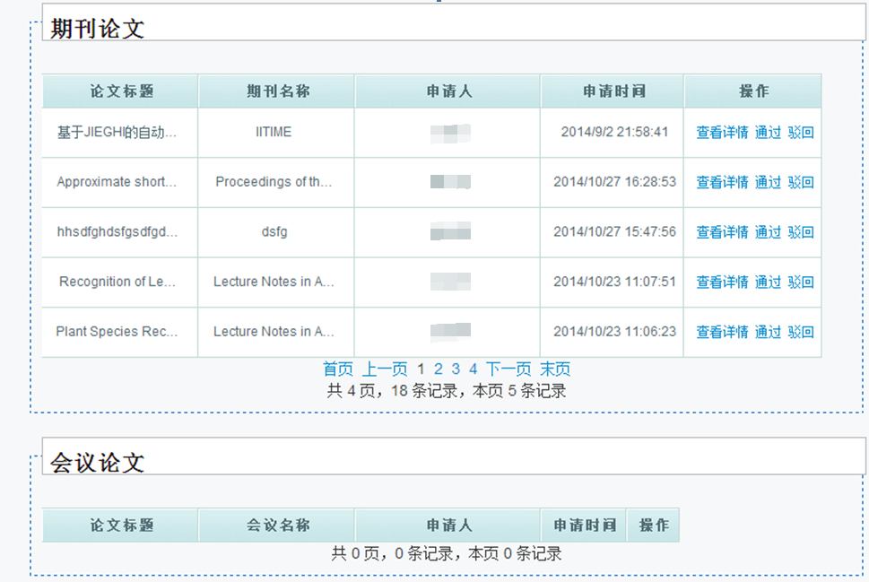
图33 科研论文审核
- 通过审核的科研信息
该页面（图34）中显示的是通过审核，已经发布到网站上的期刊论文和会议论文列表。审核者可以通过该页面查看论文详情。
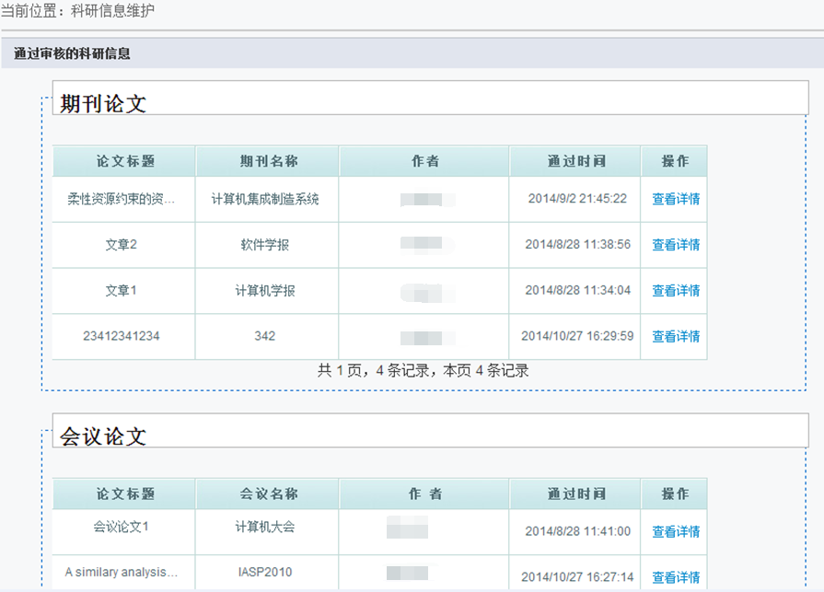
图34 审核通过论文列表
- 待审核的科研项目
该页面（图35）中显示教师用户提交的科研项目信息，审核者对其进行查看审核，通过审核的将发布到网站上，驳回的需要教师用户修改后，重新提交。
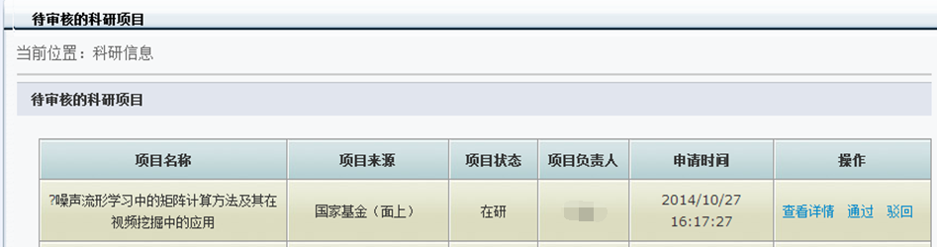
图35 审核通过论文列表
- 通过审核的科研项目
该页面（图36）显示通过审核并发布到网站的科研项目信息列表，可以点击查看详情来查看各项目的详细内容。
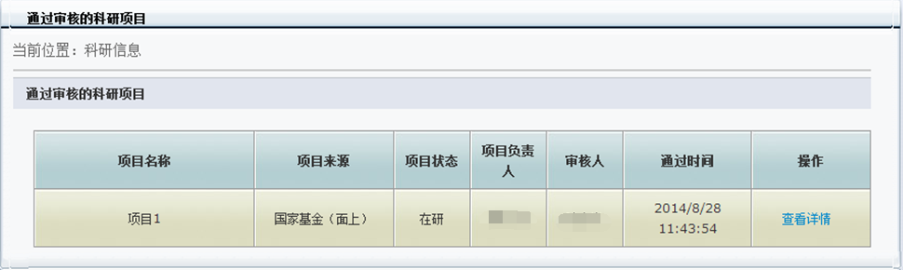
图36 审核通过论文列表

教学信息
教学信息中包含教学改革项目的编辑，以及查看审核中，已通过审核的和被驳回的教学改革项目。
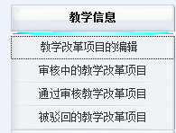
教学改革项目的编辑
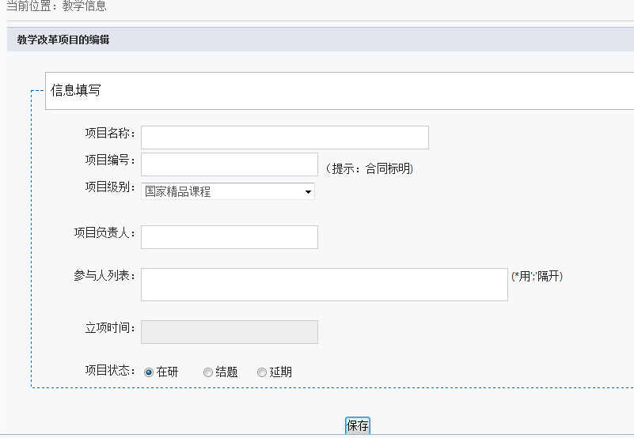
用户在信息填写中完善相应的信息然后点击保存，上报网站。
审核中的教学改革项目
在本页面中将看到已经上报但尚未审核的教学改革项目，用户可以查看自己上报的教学改革项目的详细内容。
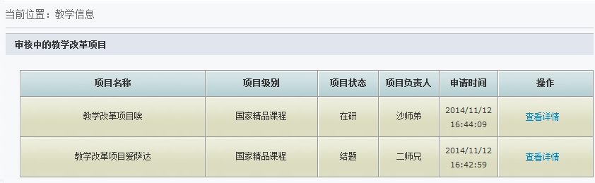
通过审核教学改革项目
该页面则是显示通过用户审核并发布到网站的教学改革项目信息列表，并可以点击查看详情来查看各项目对应的详细内容。
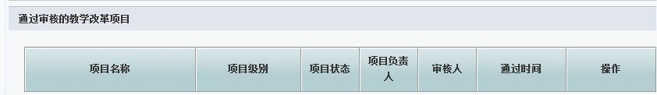
被驳回的教学改革项目
该页面显示用户提交但被驳回的教学改革项目信息列表，并可以点击查看详情以及被驳回具体理由查看各项目对应的详细内容。

活动信息
学院内的活动将通过学院网站进行申请以及审批。本模块包含“活动申请”，”审核中的活动“，“通过审核的活动“以及”被驳回的活动“。
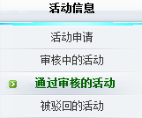
活动申请
用户申请活动，在信息填写中完善各项基本信息，点击保存，上报网站，等待审核。
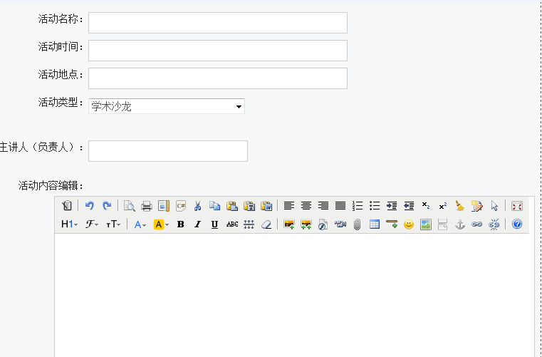
审核中的活动
在本页面中将看到已经上报但尚未审核的活动，用户可以查看自己上报的活动的详细内容。
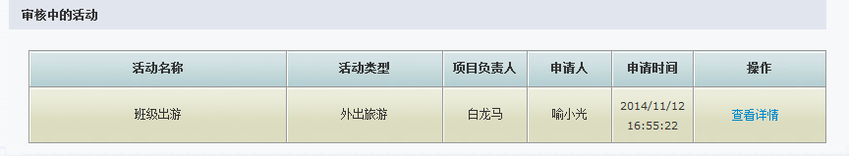
通过审核的活动
本页面则显示用户上报并且已通过的活动项目列表，用户可以查看上报活动的详细内容。
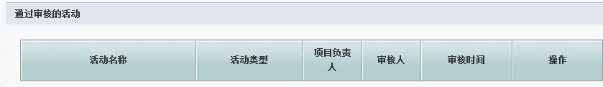
被驳回的活动
本页面将显示用户上报但是被驳回的活动列表，用户可以查看上报活动的详细信息以及被驳回的理由。
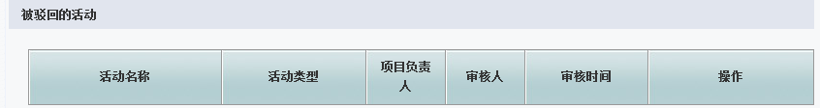

活动管理
具有活动管理审批权限的用户可以查看此列表，具有此权限的用户可以对待审核的活动进行审批以及查看已通过审核的活动。
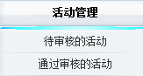
待审核活动
该页面则显示所有用户已申报但还未审批的活动列表，可查看申报活动的详细信息并予以审批。
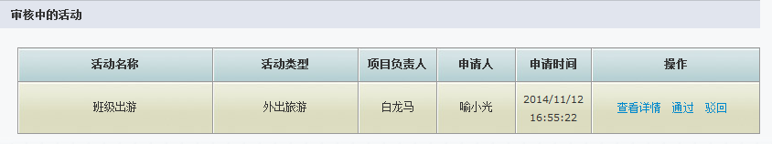
通过审核的活动
该页面显示已通过的所有活动申请，可以查看活动的详细信息
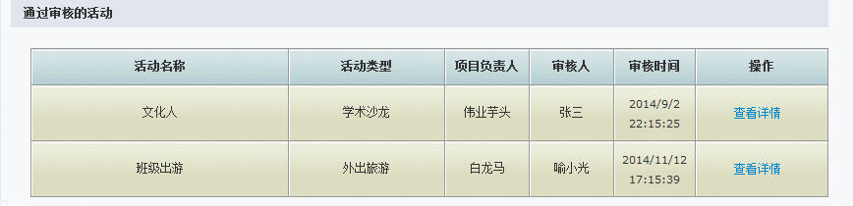

组织机构管理
拥有组织机构管理权限的用户可以查看此列表，拥有权限的用户可以对组织机构的信息进行维护。
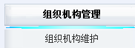
- 组织机构维护
拥有组织机构管理权限的用户可以查看学院整个组织架构，点击某项组织可以对其具体内容进行更新。点击“保存”提交。
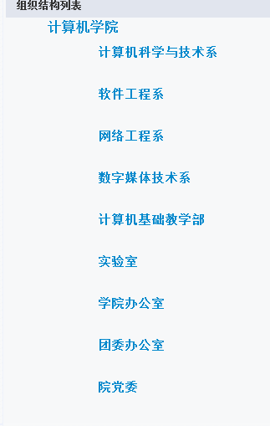
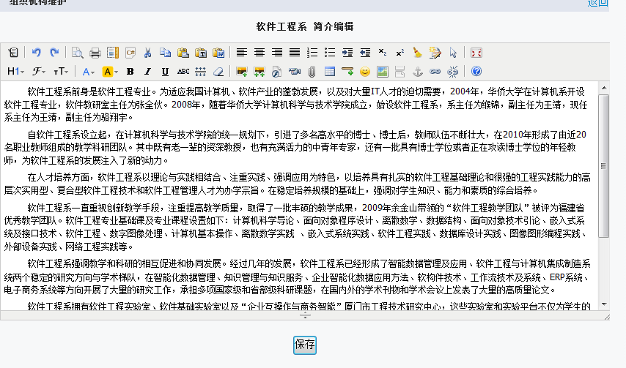

文件管理
用户可以在网站上进行文件的共享，上传的文件将放置到指定的栏目，供用户下载。主要为学院发文、教学文件、教学计划和下载栏提供文件上传支持。
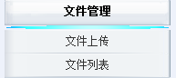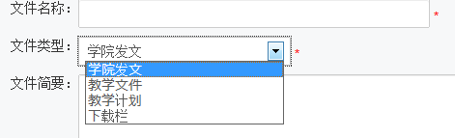
主要包括两项功能：文件上传和文件列表。
- 文件上传
用户点击文件上传进入上传文件页面，信息填写中完善各项基本信息，点击保存即可上传文件。
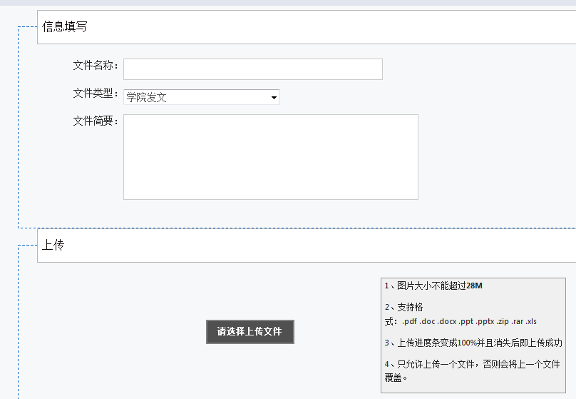
- 文件列表
该页面显示用户已上传的文件列表，用户可以进行下载（本功能一般是审核者使用）和删除操作。
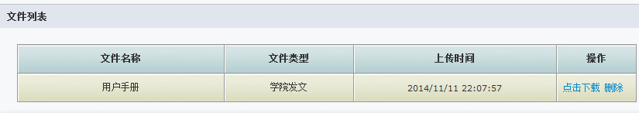

系统维护
主要提供对首页漂移广告、首页滚动新闻、首页焦点图新闻的管理。
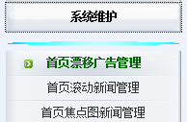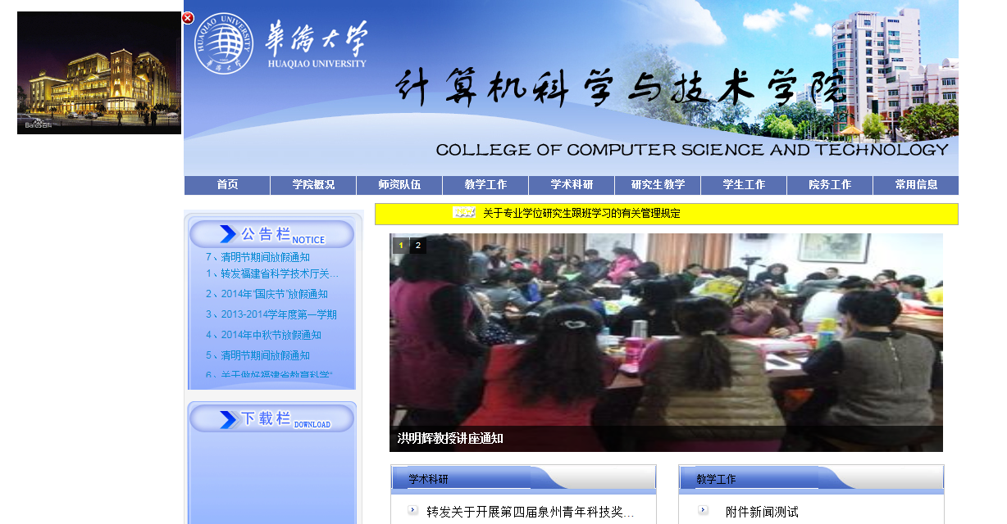
漂浮广告
滚动新闻
焦点图新闻
- 首页漂浮广告管理
如下图所示，点击“添加首页漂移广告”，可以增加一条漂浮广告，增加的广告会显示在“广告列表”中，“状态”栏中显示为“启用状态”的表示广告正常播放，否则，为“禁止播放”状态，状态可以通过“操作”栏中的“启用”和“禁用”两个按钮来设置。
另外，可以通过“操作”栏中的“修改”和“删除”按钮删除某条漂浮广告。
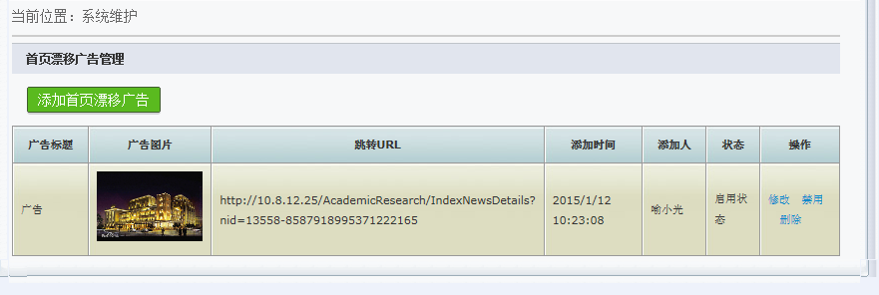
添加首页漂移广告具体操作如下：设置标题和URL（点击图片要转到的网页URL，可以转到任何有效的URL），图片的上传是必须的，且必须出现“成功上传”才能点击“添加”按钮。
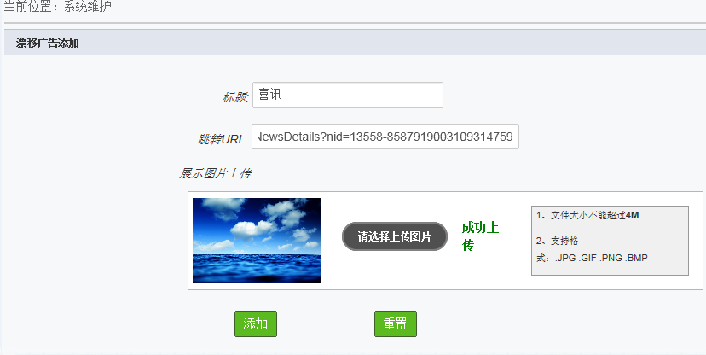
添加完毕之后，要记得设置该广告为“启用”状态，点击如下列表的“操作”栏中的“启用”即可。注意，只能有一个广告处于“启用”状态，因此，当您设置某个广告为“启用”时，其他广告会自动更改为“禁用”状态
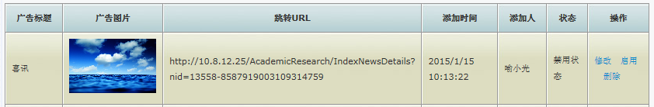
如何不显示漂浮广告：将所有漂浮广告设置为“禁止状态”，则漂浮广告不再出现，直到您重新设置某个漂浮广告的状态为“启用状态”
- 首页滚动新闻管理
参见“首页漂浮广告管理”
- 首页焦点图新闻管理
参见“首页漂浮广告管理”

退出
用户点击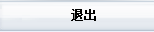，退出后台管理登录。

